Video ghi lại cảnh tàu container va chạm và đẩy hai chiếc phà tại cảng Santos
The Maritime Executive
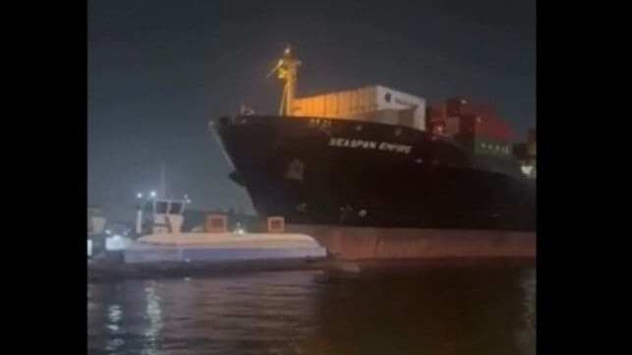
Một đoạn video đang lan truyền trên mạng ghi lại sự cố xảy ra tại cảng Santos, Brazil, vào thứ Hai ngày 16 tháng 2, trong đó một tàu container đang điều động trong cảng đã va chạm với hai chiếc phà và bị ghi hình khi đẩy các phà này trôi ngang qua khu vực cảng. Những người chứng kiến la hét cảnh báo các tàu sắp va vào nhau, đồng thời hô hoán để thuyền viên trên hai chiếc phà nhỏ nhảy xuống nước khi một tiếng động lớn vang lên lúc xảy ra va chạm.
Theo truyền thông, ít nhất 4 thuyền viên – gồm thuyền trưởng và 3 thủy thủ boong – đã nhảy xuống cảng. Trong video có thể thấy người đang bơi dưới nước và được hỗ trợ đưa lên khỏi mặt nước. Người dân ở xung quanh đã ném phao tròn cứu sinh xuống nước, và có thể thấy một áo phao nổi trên mặt nước cảng. Một tàu hoa tiêu cũng đã nhanh chóng đến hỗ trợ các thuyền viên. Các báo cáo cho biết không có ai bị thương nghiêm trọng.
Tàu container mang cờ Singapore Seaspan Empire (67.447 DWT) được cho là đang cơ động trong cảng thì sự cố xảy ra vào khoảng 21h30 giờ địa phương. Con tàu dài 294 mét (965 feet), sức chở khoảng 5.100 TEU, được cho là đang tìm cách điều động trong khu vực cảng đông đúc để cập bến tại bến Embraoport.
Hai chiếc phà may mắn đã ngừng khai thác trong buổi tối hôm đó. Theo thông tin ban đầu, chúng thường chạy qua lại giữa Santos và Guarujá, và tần suất khai thác đã được tăng cường để phục vụ dịp lễ hội Carnival. Một trong hai chiếc phà được cho là đang hỗ trợ phà còn lại điều động trong cảng, và cả hai chỉ có thuyền viên trên phà, không chở xe hay hành khách.
Tàu container được báo cáo chỉ bị trầy xước phần mũi tàu và không hư hỏng nghiêm trọng. Sau đó tàu được đưa ra khu neo để kiểm tra và sau này được phép di chuyển đến bến DP World. Hai phà đã được cố định an toàn và đang được tiến hành kiểm tra.
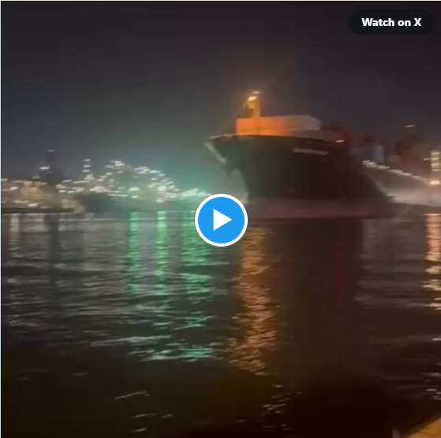
https://twitter.com/i/status/2023594174415618292
-------------------------------------

